รายงานการปฏิบัติราชการประจำเดือน กุมภาพันธ์ 2569
งานอำนวยการ
กุมภาพันธ์ 2569

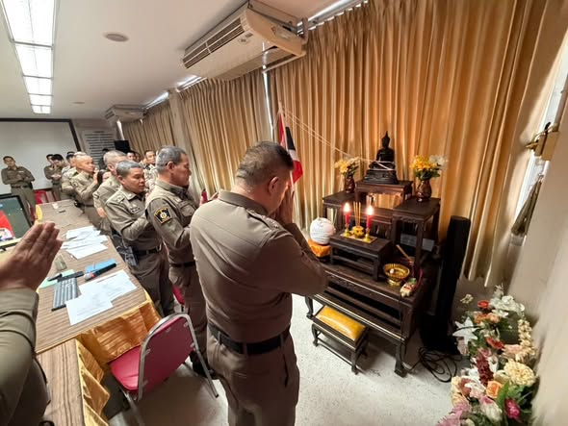
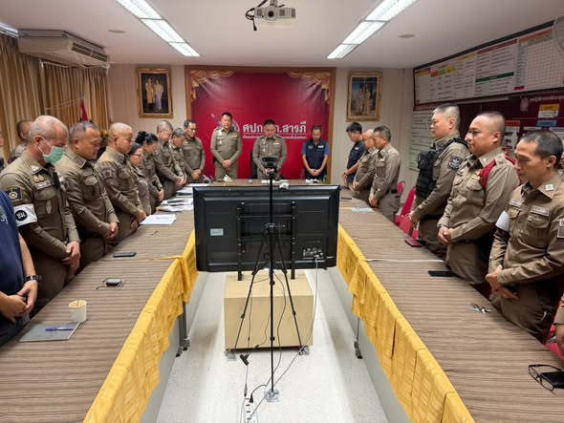

สภ.สารภี ภ.จว.เชียงใหม่ วันที่ 17 ก.พ.69 เวลา 10.00 น. พ.ต.อ.ศันย์ชัย พานิชกุล ผกก.สภ.สารภี พร้อมด้วยข้าราชการตำรวจ สภ.สารภี ร่วมประชุมประจำเดือน กุมภาพันธ์ เพื่อรับฟังข้อสั่งการของผู้บังคับบัญชาผลการปฏิบัติงานของแต่ละสายงาน ตรวจเครื่องแบบและทรงผมข้าราชการตำรวจ สภ.สารภี และรายงานตัวข้าราชการตำรวจย้ายมาดำรงตำแหน่งใหม่ ณ ห้องประชุมชั้น 3 ศปก.สภ.สารภี

